Albert Ripoll Batlló
Máster Big Data La Salle, Barcelona

Práctica Introducción BI
Feb 10, 2024

Resumen
"TheLook" es una empresa de moda que ha experimentado una transformación significativa en los últimos años, pasando de un enfoque tradicional en tiendas físicas a una estrategia de comercio electrónico desde 2020. Durante este período, la empresa ha logrado vender productos de moda de más de 2000 marcas en 16 países a través de su plataforma de comercio electrónico. Con el objetivo de gestionar eficientemente el gran volumen de datos generado por estas operaciones, la empresa planea implementar un proyecto de Business Intelligence en 2024.
Actualmente, "TheLook" opera tres sitios web, cada uno enfocado en un continente específico, y centraliza los datos en una plataforma de comercio electrónico, utilizando Shopify. El equipo de e-commerce es responsable de la gestión de datos y actualiza los registros consolidados de ventas en la plataforma de BigQuery cada 15 minutos. Posteriormente, el equipo de Business Intelligence se encarga de procesar estos datos a través de un proceso de extracción, carga y transformación (ELT) en BigQuery. Finalmente, generan contenido analítico utilizando la plataforma de dashboarding Holistics.
El objetivo principal de este proyecto de Business Intelligence es permitir una monitorización efectiva de las ventas y facilitar la identificación de nuevas oportunidades de crecimiento para la empresa. Al consolidar y analizar los datos de manera más eficiente, se espera que "TheLook" esté mejor posicionada para tomar decisiones estratégicas informadas y continuar expandiendo su presencia global en el competitivo sector de la moda.

Implementar vista para cada entidad del diseño estrella

Vista DT_PRODUCT
Create Or Replace View lasalle-albert-ripoll.caso_practico.DT_PRODUCT As
Select id as product_id,
Case
When (name Is Null Or Trim(name)='')
Then 'SENSE-NOM'
Else Trim(name)
End as name,
Case
When (category Is Null Or Trim(category)='')
Then 'SENSE-CATEGORIA'
Else Trim(category)
End as category,
Case
When (brand Is Null Or Trim(brand)='')
Then 'SENSE-MARCA'
Else Trim(brand)
End as brand
From `bigquery-public-data.thelook_ecommerce.products`;

Vista DT_TIME
Create Or Replace View lasalle-albert-ripoll.caso_practico.DT_TIME AS
Select Distinct created_at As time_id,
Cast(Extract(YEAR From created_at) As String) As year,
LPad(Cast(Extract(MONTH From created_at) As String), 2, '0') As month,
LPad(Cast(Extract(DAY From created_at) As String), 2, '0') As day,
FORMAT_TIMESTAMP('%Y_%m', created_at) As yyyy_mm,
FORMAT_TIMESTAMP('%Y_%m_%d', created_at) As yyyy_mm_dd
from `bigquery-public-data.thelook_ecommerce.orders`;

Vista DT_TICKET_LINE
Create Or Replace View lasalle-albert-ripoll.caso_practico.DT_TICKET_LINE As
Select items.id As ticket_line_id,
items.order_id As ticket_id,
orders.status As order_status,
items.status As order_line_status,
orders.created_at As order_created_at
From `bigquery-public-data.thelook_ecommerce.order_items` items
Inner Join `bigquery-public-data.thelook_ecommerce.orders` orders
on (orders.order_id=items.order_id);

Vista DT_CUSTOMERS
Create Or Replace View lasalle-albert-ripoll.caso_practico.DT_CUSTOMER As
With users_ids As (
Select email, max(id) as max_user_id, min(id) As min_user_id
From `bigquery-public-data.thelook_ecommerce.users`
Group By email
),
users_info_max As (
Select cust.email,
cust.first_name,
cust.last_name,
concat(trim(cust.first_name),', ',trim(cust.last_name)) As full_name,
cust.age,
Case
When (cust.age < 18) Then '(0,18)'
When (cust.age >=18 And cust.age<25) Then '[18,25)'
When (cust.age >=25 And cust.age<35) Then '[25,35)'
When (cust.age >=35 And cust.age<45) Then '[35,45)'
When (cust.age >=45 And cust.age<60) Then '[45,60)'
When (cust.age >=60) Then '[60,-)'
Else '<N/A>'
End As age_range,
cust.gender,
cust.country,
cust.city,
cust.traffic_source
From `bigquery-public-data.thelook_ecommerce.users` cust
Inner Join users_ids ids
On (cust.id=ids.max_user_id)
),
users_info_min AS (
Select cust.email, cust.created_at,
ROUND(CEILING(TIMESTAMP_DIFF(CURRENT_TIMESTAMP(), cust.created_at, DAY)/365),0)
As creation_lifespan_years
From `bigquery-public-data.thelook_ecommerce.users` cust
Inner Join users_ids ids
On (cust.id=ids.min_user_id)
)
Select max.*, min.* EXCEPT(email)
From users_info_max max Inner Join users_info_min min
On (max.email=min.email);

Vista Tabla de Hechos FT_SALES
Create Or Replace View lasalle-albert-ripoll.caso_practico.FT_SALES As
With orders_ext As (
Select users.email, orders.order_id As ticket_id, orders.created_at As time_id,
ROUND(CEIL(TIMESTAMP_DIFF(orders.delivered_at, orders.created_at,DAY)),0)
As days_from_creation_to_delivery,
ROUND(CEIL(TIMESTAMP_DIFF(orders.shipped_at, orders.created_at,DAY)),0)
As days_from_creation_to_shipment,
ROUND(CEIL(TIMESTAMP_DIFF(orders.delivered_at, orders.shipped_at,DAY)),0)
As days_from_shipment_to_delivery
From `bigquery-public-data.thelook_ecommerce.orders` orders
Join `bigquery-public-data.thelook_ecommerce.users` users
on (orders.user_id=users.id)
), items_ext As (
Select items.order_id As ticket_id,
items.id As ticket_line_id,
products.id As product_id,
1 As total_products,
Case
When items.status in ('Complete','Shipped','Processing')
Then items.sale_price Else 0
End As net_sales,
products.retail_price As gross_sales,
(products.retail_price - items.sale_price) As total_discount
From `bigquery-public-data.thelook_ecommerce.order_items` items
Inner Join `bigquery-public-data.thelook_ecommerce.products` products
On (items.product_id=products.id)
)
Select
items.ticket_line_id, orders.email, items.product_id, orders.time_id,
orders.days_from_creation_to_delivery, orders.days_from_creation_to_shipment,
orders.days_from_shipment_to_delivery, items.total_products,
items.net_sales, items.gross_sales, items.total_discount
From orders_ext orders Left Join items_ext items
On (orders.ticket_id = items.ticket_id);

Capa semántica
Crear una nueva vista (V_SALES_SEMANTIC_LAYER) que exponga la capa semántica a partir de las 5 tablas base en una única vista.

V_SALES_SEMANTIC_LAYER
Create Or Replace View lasalle-albert-ripoll.caso_practico.V_SALES_SEMANTIC_LAYER As
Select FT_SALES.email, * EXCEPT(ticket_id,ticket_line_id,product_id,time_id,email)
From lasalle-albert-ripoll.caso_practico.FT_SALES
Inner Join lasalle-albert-ripoll.caso_practico.DT_TICKET_LINE
On (FT_SALES.ticket_line_id=DT_TICKET_LINE.ticket_line_id)
Left Join lasalle-albert-ripoll.caso_practico.DT_PRODUCT
On (FT_SALES.product_id=DT_PRODUCT.product_id)
Left Join lasalle-albert-ripoll.caso_practico.DT_TIME
On (FT_SALES.time_id=DT_TIME.time_id)
Left Join lasalle-albert-ripoll.caso_practico.DT_CUSTOMER
On (FT_SALES.email=DT_CUSTOMER.email);

Preguntas sobre la capa semántica

¿Cuál es el producto más vendido (gross_sales)? ¿A qué marca (brand) pertenece? ¿A qué categoría? ¿Cuántos ingresos (net sales) ha proporcionado? Asumiremos todos los importes están en EUR.

-- Si la pregunta realmente es: el producto más vendido (max productos_vendidos):
Select name, category, brand,
Sum(total_products) as productos_vendidos,
Sum(gross_sales) as sum_ventas_brutas,
Sum(net_sales) as sum_ventas_netas
From lasalle-albert-ripoll.caso_practico.V_SALES_SEMANTIC_LAYER
Group By name, category, brand
Order By Sum(total_products) Desc
Limit 1;

-- Si la pregunta realmente es: el producto que más ventas brutas generó (max sum_ventas_brutas):
Select name, category, brand,
Sum(total_products) as productos_vendidos,
Sum(gross_sales) as sum_ventas_brutas,
Sum(net_sales) as sum_ventas_netas
From lasalle-albert-ripoll.caso_practico.V_SALES_SEMANTIC_LAYER
Group By name, category, brand
Order By Sum(gross_sales) Desc
Limit 1;

El producto más veces vendido es el “Jeans” “Wrangler Men’s Premium” ya que ha vendido 53 veces.

El producto con más ingresos brutos es el “Outwear & Coat” “Canada Goose Men’s The Chat…” ya que ha generado un total de 10595 EUR de ingresos brutos con solo 13 productos vendidos.

¿Quién es el mejor cliente? ¿Cuántos ingresos ha generado? Utilizar indicador net_sales

Select email, full_name, sum(net_sales) as sum_net_sales
From lasalle-albert-ripoll.caso_practico.V_SALES_SEMANTIC_LAYER
Group By email, full_name
Order By sum(net_sales) Desc
Limit 1;

¿Qué año ha sido el que “theLook” ha ingresado más? Utilizar indicador net_sales

Select year, SUM(net_sales) As sum_net_sales
From lasalle-albert-ripoll.caso_practico.V_SALES_SEMANTIC_LAYER
Group By year
Order By SUM(net_sales) Desc
Limit 1;

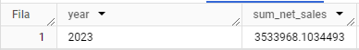

¿Cuántos clientes únicos tiene “theLook”?

Select count(distinct email) as clientes_unicos
From lasalle-albert-ripoll.caso_practico.V_SALES_SEMANTIC_LAYER;

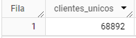

¿Cuál es el promedio en días entre creación y envío, creación y entrega, y entre envío y entrega de los pedidos? En caso “theLook” quiera optimizar el tiempo total del pedido, ¿en qué proceso de la cadena de envío debería invertir recursos para mejorar?

Select avg(days_from_creation_to_shipment) as creacion_envio
, avg(days_from_creation_to_delivery) as creacion_entrega
, avg(days_from_shipment_to_delivery) as envio_entrega
From lasalle-albert-ripoll.caso_practico.V_SALES_SEMANTIC_LAYER;

De promedio los tiempos de

• Compra a Creación del Envío son de 1 día: Esta etapa implica el tiempo desde que se realiza la compra hasta que se genera la etiqueta de envío. Aquí se podría evaluar si hay posibles demoras en la confirmación del pedido, en la preparación del producto para el envío o en la generación de la etiqueta de envío. Mejorar la eficiencia en estas áreas podría reducir este tiempo.
• Envío hasta Entrega son de 2 días: Esta etapa implica el tiempo desde que el paquete se envía hasta que se entrega al destinatario. Aquí se podría evaluar la eficiencia de las opciones de transporte y logística, así como la velocidad de procesamiento en los centros de distribución y los tiempos de tránsito. Mejorar la eficiencia en estas áreas podría acortar este período.

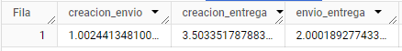
En el análisis resulta sorprendente que los tiempos de creación hasta envío más los tiempos de envío hasta la entrega no sean iguales al tiempo total del envío a la entrega (1+2=3,5). Eso es debido a que los resultados son aproximados porque en el análisis los valores han perdido precisión al redondearlos a días enteros. Además puede ser que algunos paquetes se hayan enviado pero no se hayan llegado a entregar por lo que se podría tener un desajuste de valores nulos entre las distintas columnas. Por ejemplo valores nulos en envío_entrega y creación_entrega pero no nulos en creación_envío.

Implementación de dashboard en preset, que permite generar conocimiento

¿El negocio prospera? Mostrar a nivel temporal la evolución de ingresos.

SELECT
DATE_TRUNC(time_id, MONTH) as month, --trunca la columna time_id al primer día del mes, lo que te permite agrupar por mes.
SUM(gross_sales) as total_sales --calcula la suma de las ventas brutas para cada mes.
FROM
`lasalle-albert-ripoll.caso_practico.FT_SALES`
GROUP BY -- agrupa los resultados por mes.
month
ORDER BY -- ordena los resultados en orden cronológico.
month;

A pesar del bajón del último mes, el negocio prospera.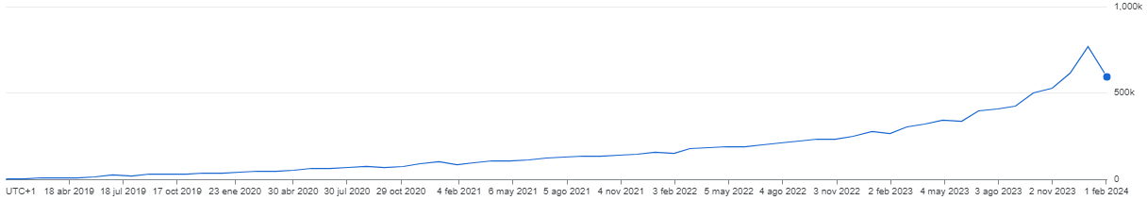

Ingresos totales por mes vs mes
Con preset:
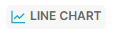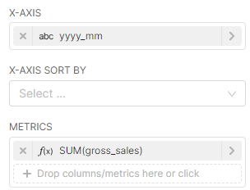

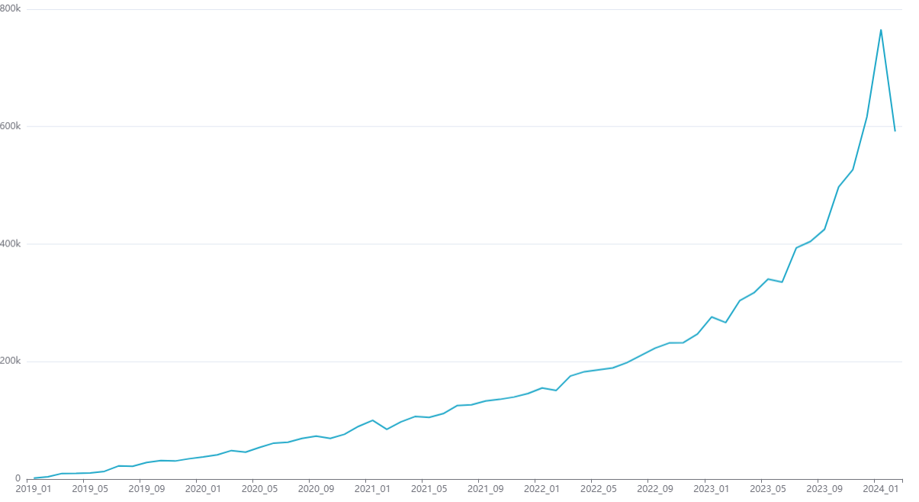

¿Qué tipología de productos debemos posicionar más en la web? Mostrar los ingresos por categoría de producto, con un gráfico que permita visualizar la distribución.
SELECT
P.category,
SUM(S.gross_sales) as total_sales --suma las ventas brutas para cada categoría de productos.
FROM
`lasalle-albert-ripoll.caso_practico.FT_SALES` S
JOIN
`lasalle-albert-ripoll.caso_practico.DT_PRODUCT` P --se utiliza para combinar las tablas FT_SALES y DT_PRODUCT mediante la columna product_id
ON
S.product_id = P.product_id
GROUP BY --agrupa los resultados por la categoría de productos.
P.category
ORDER BY
total_sales DESC;--ordena los resultados en orden descendente según las ventas totales.
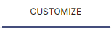
Los productos de “Outwear&Coats” y “Jeans” son los productos que generan más de un millón de ingresos a la empresa.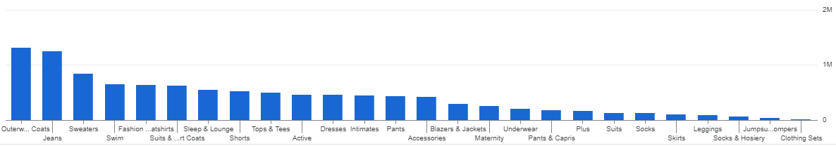Ingresos totales por categoría de producto
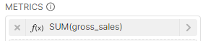
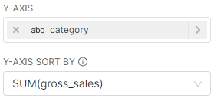
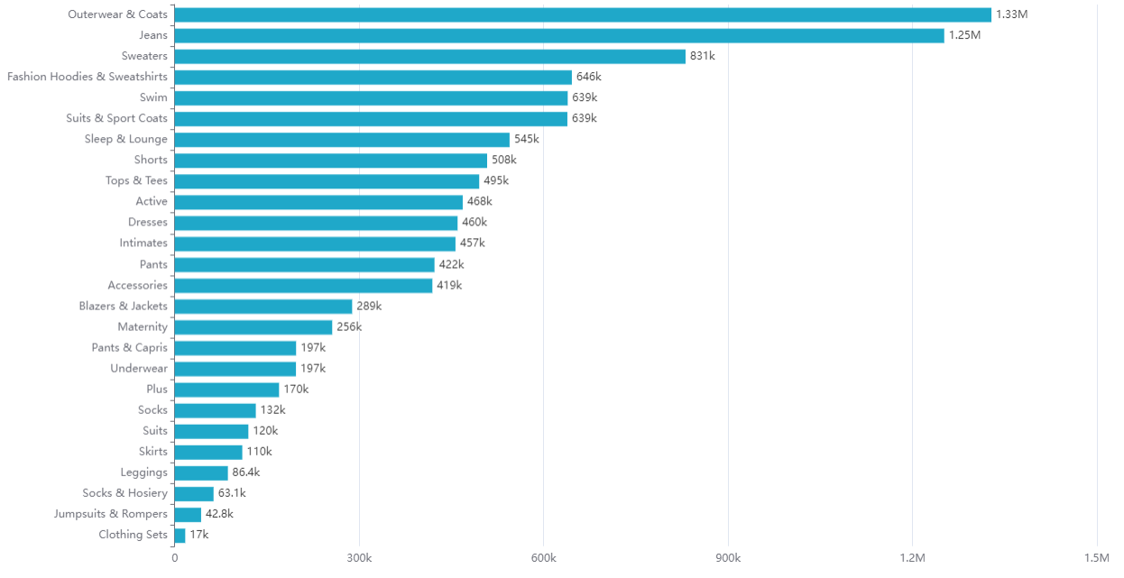

¿En qué mercados (países) debemos invertir en marketing? Mostrar los ingresos a nivel de país.
SELECT
country,
SUM(gross_sales) as total_sales
FROM
`lasalle-albert-ripoll.caso_practico.V_SALES_SEMANTIC_LAYER`
GROUP BY
country
ORDER BY
total_sales DESC;
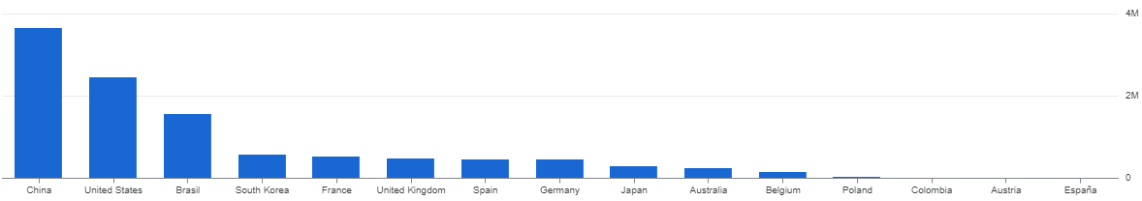

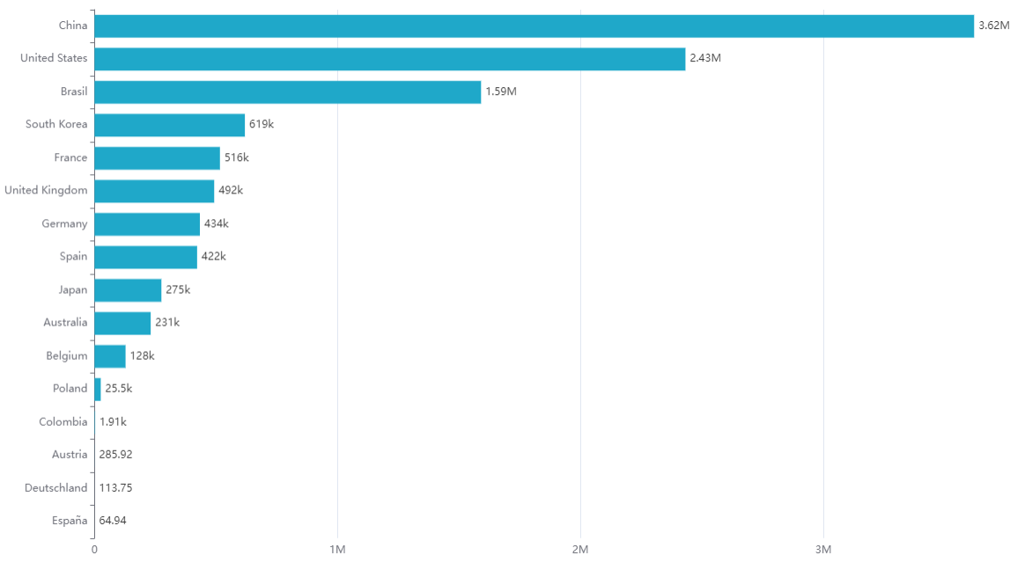

¿En qué medio de marketing deberíamos invertir las campañas? Mostrar los ingresos por rango de edad para facilitar al equipo de marketing saber la edad del consumidor que más monetiza (muy jóvenes TikTok, rango medio Facebook, mayores Televisión).
SELECT
age_range,
SUM(gross_sales) as total_sales
FROM
`lasalle-albert-ripoll.caso_practico.V_SALES_SEMANTIC_LAYER`
GROUP BY
age_range
ORDER BY
age_range;
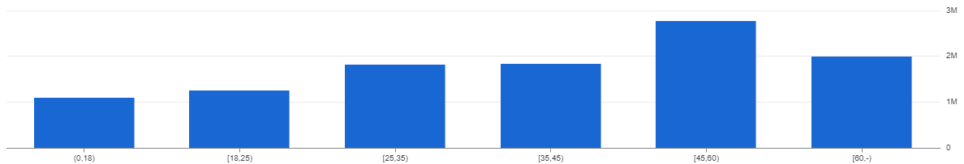
Ingresos por rango de edad del consumidor
Si consideramos muy jóvenes de 0 a 25 años que usan principalmente TikTok, rango medio de 25 a 45 años que usan Facebook y mayores de 45 que consumen Televisión:
SELECT
CASE
WHEN age_range IN ('(0,18)', '[18,25)') THEN 'TikTok'
WHEN age_range IN ('[25,35)', '[35,45)') THEN 'Facebook'
WHEN age_range IN ('[45,60)', '[60,-)') THEN 'Televisión'
ELSE 'Otro'
END AS marketing_channel,
SUM(gross_sales) as total_sales
FROM
`lasalle-albert-ripoll.caso_practico.V_SALES_SEMANTIC_LAYER`
GROUP BY
marketing_channel
ORDER BY
total_sales DESC;
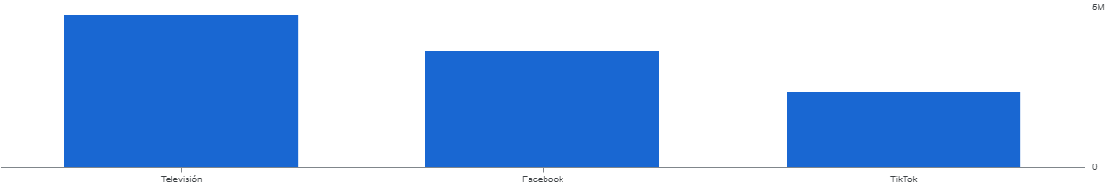
Ingresos por red de consumo principal de los consumidores
Observamos que se debería invertir más en televisión pero sin menospreciar los otros medios.

¿Nuestros clientes son fieles? Se propone mostrar los ingresos por el campo “creation_lifespan_years”, que mostrará los años que el cliente es fiel a la empresa.
SELECT
creation_lifespan_years,
SUM(gross_sales) as total_sales
FROM
`lasalle-albert-ripoll.caso_practico.V_SALES_SEMANTIC_LAYER`
GROUP BY
creation_lifespan_years
ORDER BY
creation_lifespan_years;
No observamos mucha diferencia de las ventas entre los clientes que llevan 1, 2, 3, 4, 5 o 6 años con la cuenta creada.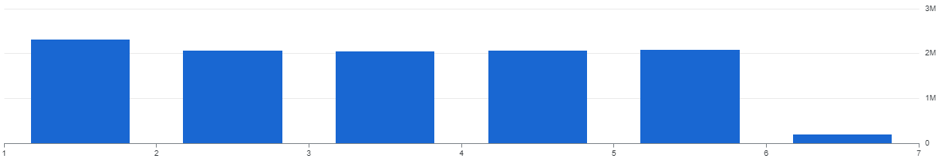
Ingresos por antigüedad de creación de la cuenta
Lo que sí vemos es que los usuarios que hace más de 6 años que tienen la cuenta creada generan muchos pocos ingresos. Pero esta razón radica seguramente en que hay pocos usuarios con cuenta de antiguedad mayor a 6 años. Como podemos comprobar:

SELECT
CASE
WHEN creation_lifespan_years < 1 THEN '(0,1)'
WHEN creation_lifespan_years >= 1 AND creation_lifespan_years < 2 THEN '[1,2)'
WHEN creation_lifespan_years >= 2 AND creation_lifespan_years < 3 THEN '[2,3)'
WHEN creation_lifespan_years >= 3 AND creation_lifespan_years < 4 THEN '[3,4)'
WHEN creation_lifespan_years >= 4 AND creation_lifespan_years < 5 THEN '[4,5)'
WHEN creation_lifespan_years >= 5 AND creation_lifespan_years < 6 THEN '[5,6)'
WHEN creation_lifespan_years >= 6 THEN '[6,-)'
ELSE 'Otro'
END AS lifespan_range,
COUNT(*) as count_in_range
FROM
`lasalle-albert-ripoll.caso_practico.V_SALES_SEMANTIC_LAYER`
GROUP BY
lifespan_range
ORDER BY
lifespan_range;
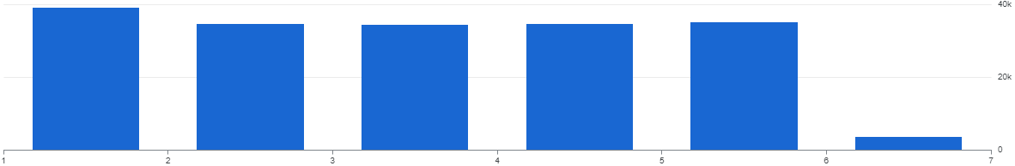
Cantidad de cuentas consumidoras por antigüedad de creación de la cuenta

